CAHIER DES CHARGES
Prestations & équipements — Logements Sociaux PLAI/PLUS/PLS et Abordables

Résidence MUSKA
Avenue de la Marjolaine — 34110 Frontignan
Programme | 26 logements sociaux T2 → T4 + 13 abordable
Régime | PLAI / PLUS — Hérault Logement
Standing | Standard qualitatif — Conformité LLS/Abordables
Promoteur | Terra Occitana — SCCV MUSKA
Bailleur social | Hérault Logement (OPH 34)
Livraison | 4e trimestre 2028
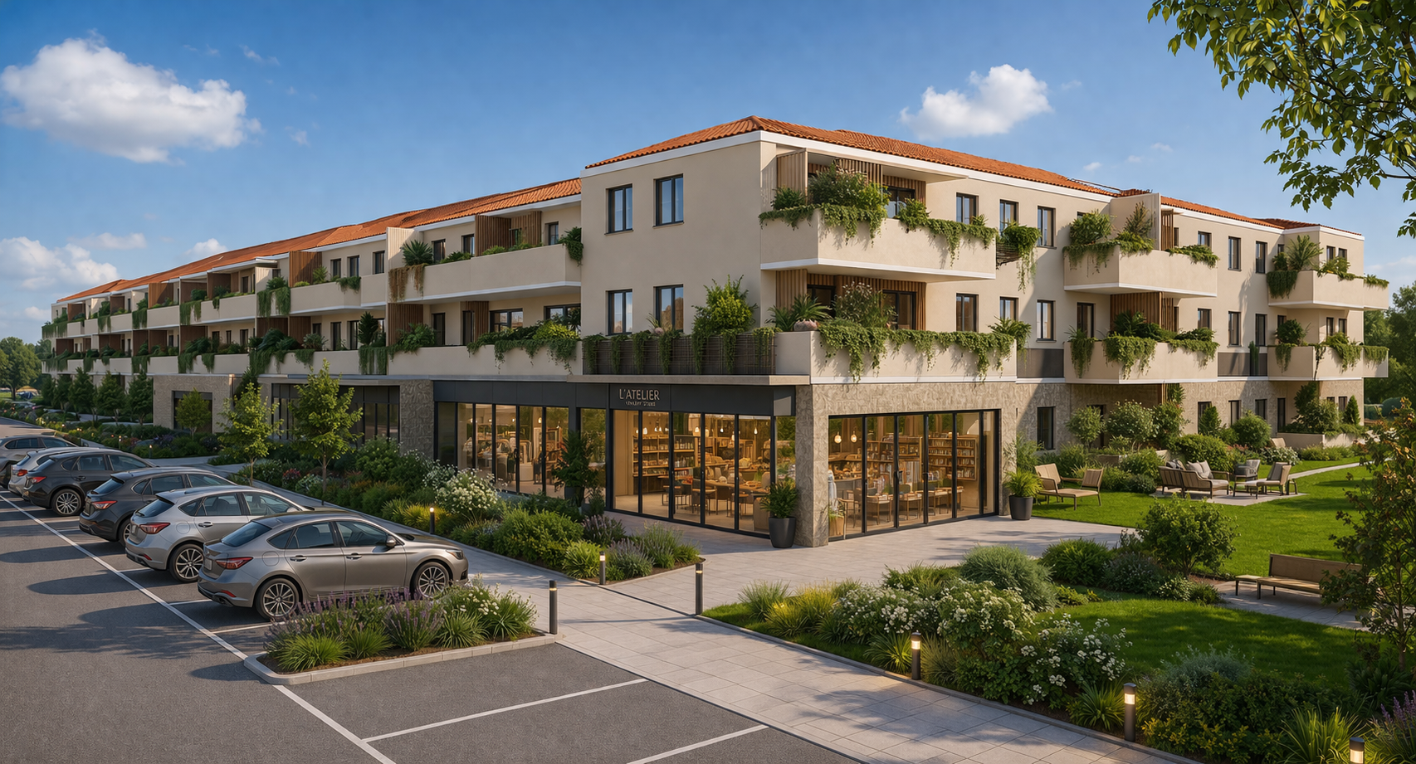

PRÉAMBULE
Le présent cahier des charges définit l'ensemble des prestations, matériaux et équipements applicables aux 26 logements sociaux (PLAI/PLUS/PLS) de la Résidence MUSKA, cédés en VEFA HLM à Hérault Logement. Les prestations respectent les plafonds de coût de construction des LLS tout en garantissant qualité, durabilité et confort d'usage pour les locataires.

Ces logements bénéficient des mêmes équipements structurels et techniques que les logements libres (PAC air/eau + Système Ballon ECS, VMC double flux, PAC centralisée, fibre FTTH). Les finitions intérieures sont de niveau standard qualitatif, conformes aux exigences réglementaires et aux normes Hérault Logement.

1. SOLS ET REVÊTEMENTS DE SOL

1.1 Pièces sèches — séjour, entrée, dégagements, chambres
► Logements sociaux — Prestation standard qualitative

• Carrelage grès cérame émaillé coloris beige format standard 45 x 45 cm — finition mate ;
• Marques de référence : Porcelanosa Urbatek, Marazzi, Novoceram, Ceramiche Keope ou équivalent technique après validation MOA ;
• Budget fourniture : 25,00 €/m² HT ;
• Plinthes carrelage assorties 60 mm — budget 14,00 €/ml HT ;
• Joints ciment coloris gris standard ;
• Pose collée colle C2 standard sur chape (conforme DTU 52.2).

1.2 Pièces humides — cuisine, salle de bains, salle d'eau, WC
• Grès cérame émaillé antidérapant P3, format 45 x 45 cm — budget 22,00 €/m² HT ;
• Pose collée joints ciment gris ;
• Étanchéité sous receveur de douche selon DTU 52.2 ;
• Système d’étanchéité sous carrelage (SPEC) obligatoire dans les douches à l’italienne et pour les logements adaptés PMR à seuil 0 mm — MAPEI MAPEGUM WPS, WEBER SYS PROTEC ou SCHLÜTER KERDI ;
• 1 coloris standard proposé par le Maître d'Ouvrage.

1.3 Terrasses et balcons
• Grès cérame imitation travertin extérieur antidérapant R11 format 45 x 45 cm - budget 28,00 €/m² HT ;
• Pose sur chape ou sur plots standard ;
• Teinte coordonnée avec les sols intérieurs — continuité visuelle intérieur/extérieur.

2. REVÊTEMENTS MURAUX

2.1 Salles de bains et salles d'eau
► Logements sociaux — Prestation standard

• Faïence murale format 20x25 cm — budget 22,00 €/m² HT ;
• Pose du sol jusqu'à hauteur d'huisserie (2,00 m minimum) au droit des zones humides ;
• Mur derrière lavabo carrelé jusqu'à 1,20 m ;
• Joints ciment gris standard.

2.2 Peintures intérieures
• Murs pièces sèches : peinture acrylique satinée blanche standard — deux couches ;
• Coloris unique blanc cassé — pas de choix de teinte ;
• Plafonds : peinture blanche latex deux couches ;
• Peintures conformes aux exigences de COV réglementaires - toutes peintures labellisées ECOLABEL européen (COV ≤ 10 g/L) — classe A+.

3. MENUISERIES INTÉRIEURES

3.1 Porte palière
• Bloc-porte anti-effraction A2P* (certification CNPP) ;
• Isolation acoustique ≥ 40 dB ;
• Serrure 3 points avec cylindre de sécurité — 3 clés ;
• Œilleton grand angle ;
• Ferme-porte hydraulique standard ;
• Finition peinture blanche — coupe-feu EI30.

3.2 Portes intérieures
• Portes isoplanes alvéolaires — finition peinture blanche ;
• Hauteur standard 2,10 m ;
• Atténuation acoustique ≥ 28 dB ;
• Béquille sur plaque aluminium standard — condamnation à verrou SDB, SDE, WC.

3.3 Portes de placards / dressing
• Portes coulissantes en mélaminé blanc sur profil aluminium anodisé ;
• Aménagement intérieur : 1 tringle nickelée + 1 tablette chapelière.

4. ÉQUIPEMENTS SANITAIRES ET PLOMBERIE
► Marques de référence — niveau minimal autorisé
PORCHER / IDEAL STANDARD Connect — niveau plancher
Aucun appareil de grande distribution ou marque non identifiée n'est accepté.

4.1 Salle de bains principale

Baignoire

• Baignoire en acier émaillé ou acrylique renforcé blanc ;

• Dimensions minimales : 160 × 70 cm ;

• Hauteur finie conforme aux normes en vigueur et adaptée à l’usage courant ;

• Vidage automatique avec trop-plein ;

• Tablier façade hydrofuge démontable pour maintenance ;

• Robinetterie mitigeur monocommande chromé avec limiteur de débit ;

• Douchette à main sur flexible renforcé avec support mural ;

• Modèles de référence : PORCHER, IDEAL STANDARD, ROCA, JACOB DELAFON ou équivalent.

Meuble vasque
• Meuble vasque suspendu simple 60 cm avec 2 portes — coloris blanc ;
• Vasque céramique à encastrer blanche ;
• Mitigeur monocommande chromé avec limiteur de débit ;
• Miroir simple avec éclairage LED intégré ≥ 60×70 cm.

4.2 Salle d'eau
• Receveur de douche extra-plat céramique 80×80 cm — JACOB DELAFON Kyreo ou PORCHER ou équivalent ;
• Paroi de douche en verre trempé transparent 6 mm avec profilé aluminium ;
• Mitigeur monocommande chromé avec douchette à main et barre de douche ;
• Meuble vasque suspendu 60 cm blanc + miroir simple.

4.3 WC — Tous types de logements
• WC suspendu céramique blanche (DURAVIT Starck 3 ou GEBERIT Acanto ou VILLEROY & BOCH Venticello ou équivalent pour les libres — PORCHER Architectura ou IDEAL STANDARD Connect pour les sociaux) ;
• Bâti-support encastré GEBERIT Duofix Delta ou VIUGA Prevista Dry — réglable en hauteur ;
• Abattant frein de chute SOFTCLOSE avec QUICKRELEASE ;
• Plaque de commande double débit 3/6 L économique (design inox brossé pour les libres — blanc standard pour les sociaux).

4.4 WC séparé avec lave-mains
• Lave-mains céramique 40×28 cm sur colonne ;
• Mitigeur monocommande chromé standard.

4.5 Distribution plomberie
Identique pour tous les logements :
• Tube multicouche PER sous fourreau dans les chapes et tube inox/multicouche rigide en pose apparente ;
• Compteurs individuels eau froide et eau chaude avec télé-report ;
• Branchements en attente : évier (EF+EC+évacuation), lave-vaisselle, lave-linge ;
• Chutes d'eaux usées en polypropylène HDPE type Geberit Silent ou équivalent.

5. PRÉ-ÉQUIPEMENT CUISINE
► Logements sociaux / abordable — Cuisine pré-équipée standard

• Évier inox simple bac encastré sur meuble mélaminé blanc 60 cm ;
• Mitigeur monocommande chromé avec économiseur de débit ;
• Branchements en attente EF+EC+évacuation : lave-vaisselle + lave-linge ;
• Prise 32A cuisinière/plaque + 3 spécialisés ;

6. ÉQUIPEMENTS ÉLECTRIQUES ET DOMOTIQUE

6.1 Tableau électrique et puissance
Typologie | Puissance souscrite | Différentiel | Nb. circuits min.
T2 | 6 kVA | Type A 30 mA | 8
T3 | 9 kVA | Type A 30 mA | 10
T4 | 12 kVA | Type A 30 mA | 13

6.2 Appareillage électrique
• Appareillage LEGRAND Dooxie ou SCHNEIDER Odace standard blanc ;
• Interrupteurs et prises standards — pas de variateurs ;
• Vidéophone couleur standard en entrée de logement.

6.3 Équipement par pièce (NF C 15-100)
Pièce | Éclairage | Prises 16A+T | Spécifique
Entrée / Hall | 1 DCL va-et-vient | 1 | Tableau + vidéophone
Séjour | 1 DCL | ≥ 5 (1/4m²) | 2 RJ45 CAT6 + 1 TV
Cuisine | 1 DCL | 6 dont 4 plan travail | 32A cuisson + 3 spécialisées
Chambre principale | 1 DCL | 3 | 1 TV + 1 RJ45 CAT6
Chambres secondaires | 1 DCL | 3 | 1 RJ45 CAT6
Salle de bains | 1 DCL IP44 | 2 hors vol. | Prise SSD + barre LED
Salle d'eau | 1 DCL IP44 | 2 hors vol. | Prise SSD
WC | 1 DCL | 1 | —
Terrasse ≥ 10m² | 1 étanche IP65 | 1 étanche IP44 | Robinet puisage

6.4 Domotique et connectivité
► Connectivité intégré logements sociaux
Fibre FTTH jusqu'à chaque logement — coffret GTL avec DTIo.
2 prises RJ45 CAT6 dans le séjour — 1 prise RJ45 par chambre.
Pas de système domotique intégré — installation standard NF C 15-100.
Pré-câblage volets roulants inclus (commande filaire individuelle uniquement).

6.5 Télécommunications
Identique pour tous les logements :
• Fibre optique FTTH — DTIo + répartiteur TV + réglette téléphonique en GTL ;
• Antenne TNT collective — prise TV dans séjour et chambre principale ;
• Système VIGIK pour accès hall, sous-sol, local vélos, local OM.

7. CHAUFFAGE ET VENTILATION

7.1 PAC air/eau centralisée
Identique pour tous les logements :
• Distribution eau chaude depuis PAC air/eau centralisée (COP ≥ 4,0) ;
• Armoires de distribution avec débitmètres réglables et têtes thermostatiques électrothermiques ;
• Calorimètre électronique individuel avec télé-report.

7.2 VMC double flux
Identique pour tous les logements :
• Unité VMC DF individuelle par logement — rendement échangeur ≥ 85% ;
• Niveau sonore ≤ 25 dB(A) en position standard ;
• SFP ≤ 0,45 Wh/m³ — classe A+ minimum ;
• Filtres G4 (reprise) + F7 (insufflation) ;
• Boîtier de commande mural standard (vitesse) ;
• Marques : ALDES BAHIA, ATLANTIC NANEO ou équivalent.

8. MENUISERIES EXTÉRIEURES ET OCCULTATIONS

8.1 Fenêtres et portes-fenêtres
• Profils aluminium coupure thermique ≥ 24 mm — Uw ≤ 1,4 W/m².K ;
• Double vitrage 4/16/4 argon faiblement émissif ;
• Systèmes d'ouverture : oscillo-battant obligatoire par pièce principale ;
• Menuiseries conformes aux exigences RE2020.

8.2 Volets roulants motorisés
• Lames aluminium ou PVC isolant motorisées — motorisation standard 230V ;
• Commande individuelle par interrupteur mural à proximité de chaque baie ;
• Caissons à rupture de pont thermique — conformes RE2020.

9. FINITIONS ET ÉQUIPEMENTS DIVERS

9.1 Tablettes de fenêtres
• Intérieures : aluminium thermolaqué standard ;
• Extérieures : aluminium thermolaqué avec joint d'étanchéité.

9.2 Plafonds
• Enduit plâtre lissé — deux couches peinture latex blanche ;
• Hauteur sous plafond finie ≥ 2,65 m dans toutes les pièces principales
• Faux-plafond BA13
• Éclairage standard DCL en plafond.

9.3 Serrurerie et garde-corps
• Garde-corps plein maçonnés, hauteur ≥ 1,00 m — NF P 01-012 ET NF P 01-013 ;
• Terrasses (façades courantes) : réalisation de garde-corps pleins maçonnés (finition selon lot façades) :
- Végétalisation intégrée : Jardinières maçonnées pré-équipées (étanchéité, drainage et arrosage automatique) pour une façade vivante.
- Protection et pérennité des façades : Intégration de trop-pleins invisibles et d'évacuations d'eau spécifiques. Ce dispositif est impératif pour une résidence en pierre naturelle : il empêche l'eau terreuse des jardinières de s'écouler sur les parements, évitant ainsi de tacher durablement la Pierre de Poussan lors d'épisodes pluvieux.
• Séparatifs entre terrasses en panneaux aluminium laqué.

9.4 Terrasses privatives
• Superficie cible : ≥ 12 m² (T2), ≥ 16 m² (T3), ≥ 22 m² (T4), ≥ 30 m² (T5) ;;
• Carrelage extérieur R11 45 x 45 cm plots standard ;
• Prise 16A+T étanche + robinet puisage pour terrasses ≥ 10 m².

Fait à :
Le :
TerraOcitana — SCCV MUSKA | Hérault Logement

Signature précédée de la mention manuscrite « Lu et Approuvé »

